# Ejercicio 2: Utilización del Ensamblador y el Enlazador

Utilizando el archivo asm para el inciso anterior, responder lo siguiente.

1. Cuando se genera el archivo obj a partir del archivo “.asm” ¿Qué información nos muestra en consola y qué significa?

R//

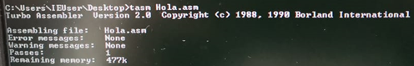

Nos muestra el nombre del archivo en ensamblador que ingresamos, nos muestra la cantidad de errores del código en este caso ninguno, luego nos muestran las advertencias o precauciones que podemos tomar en cuenta en este caso igual ninguna y finalmente la memoria restante de la computadora.

1. ¿En qué punto se crea el archivo ejecutable?

R// El archivo ejecutable se crea a partir de crear su archivo obj que sirve de enlazador, y dentro del código de assembler se crea a partir de la directiva de iniciar programa o start.

1. ¿Cuál es la interrupción utilizada para imprimir una cadena de caracteres?

R//MOV AH, 09h.

1. ¿Cuál es la interrupción para imprimir solamente un carácter?

R//MOV AH,02h.

1. ¿Qué registros entran en juego al ejecutar una interrupción de la serie 21h?

R// Entra el carácter aleatorio que se coloco para esa interrupción.